ПРОЕКТ
Администрация Киржеманского сельского поселения
Большеигнатовского муниципального района Республики Мордовия

ПОСТАНОВЛЕНИЕ

от ____________2021 года №____

с. Киржеманы

Об утверждении схемы теплоснабжения
Киржеманского сельского поселения
Большеигнатовского муниципального района
Республики Мордовия на период до 2035 года

Администрация Киржеманского сельского поселения Большеигнатовского муниципального района Республики Мордовия

ПОСТАНОВЛЯЕТ:

1. Утвердить прилагаемую схему теплоснабжения
Киржеманского сельского поселения Большеигнатовского муниципального района Республики Мордовия на период до 2035 года.
2. Признать утратившим силу постановление администрации Киржеманского сельского поселения Большеигнатовского муниципального района Республики Мордовия от 19.11.2020 года №24 «Об утверждении схемы теплоснабжения Киржеманского сельского поселения Большеигнатовского муниципального района Республики Мордовия на период до 2034 года».

2. Настоящее постановление вступает в силу со дня его подписания и подлежит официальному опубликованию.

Глава Киржеманского сельского
поселения Большеигнатовского
муниципального района
Республики Мордовия Н.А. Козырев
Актуализация Схемы теплоснабжения
Киржеманского сельского поселения Большеигнатовскогомуниципального района Республики Мордовия на период до 2035 года

СОГЛАСОВАНО:

Глава Киржеманского сельского поселения Большеигнатовскогомуниципального района Республики Мордовия

__________________//

2021 г.
Оглавление
Раздел 1 «Существующие и перспективные балансы тепловой мощности источников тепловой энергии и тепловой нагрузки потребителей» 4
1.1. Описание существующих и перспективных зон действия систем теплоснабжения и источников тепловой энергии 4
1.2. Существующие и перспективные балансы тепловой мощности и тепловой нагрузки в зонах действия источников тепловой энергии, в том числе работающих на единую тепловую сеть, на каждом этапе 7
1.3. Значения существующих и перспективных потерь тепловой энергии при ее передаче по тепловым сетям, включая потери тепловой энергии в тепловых сетях теплопередачей через теплоизоляционные конструкции теплопроводов и потери теплоносителя, с указанием затрат теплоносителя на компенсацию этих потерь 8
Раздел 2 «Существующие и перспективные балансы теплоносителя» 8
2.1. Существующие и перспективные балансы производительности водоподготовительных установок и максимального потребления теплоносителя теплопотребляющими установками потребителей 8
Раздел 3 «Технико-экономические показатели теплоснабжающих и теплосетевых организаций» 9
Раздел 4 «Предложения по строительству, реконструкции и техническому перевооружению источников тепловой энергии и тепловых сетей» 10
4.1. Температурный график отпуска тепловой энергии для каждого источника тепловой энергии или группы источников тепловой энергии в системе теплоснабжения, работающей на общую тепловую сеть, и оценку затрат при необходимости его изменения 10
4.2. Предложения по перспективной установленной тепловой мощности каждого источника тепловой энергии с предложениями по сроку ввода в эксплуатацию новых мощностей 10
4.3. Обоснование выбора приоритетного сценария развития системы теплоснабжения поселения, городского округа, города федерального значения 10
Раздел 5 «Перспективные топливные балансы» 11
5.1. Перспективные топливные балансы для каждого источника тепловой энергии по видам основного, резервного и аварийного топлива на каждом этапе 11
5.2. Потребляемые источником тепловой энергии виды топлива, включая местные виды топлива, а также используемые возобновляемые источники энергии 13
Раздел 6 «Решение об определении единой теплоснабжающей организации (организаций)» 13
6.1. Решение об определении единой теплоснабжающей организации (организаций) 13
6.2. Реестр зон деятельности единой теплоснабжающей организации (организаций) 13
6.3. Основания, в том числе критерии, в соответствии с которыми теплоснабжающая организация определена единой теплоснабжающей организацией 13
6.4. Информация о поданных теплоснабжающими организациями заявках на присвоение статуса единой теплоснабжающей организации 14
6.5. Реестр систем теплоснабжения, содержащий перечень теплоснабжающих организаций, действующих в каждой системе теплоснабжения, расположенных в границах поселения, городского округа, города федерального значения 15

Раздел 1 «Существующие и перспективные балансы тепловой мощности источников тепловой энергии и тепловой нагрузки потребителей»

1.1. Описание существующих и перспективных зон действия систем теплоснабжения и источников тепловой энергии
На территории с. КиржеманыБольшеигнатовского муниципального района в сфере теплоснабжения осуществляет производство и передачу тепловую энергию, обеспечивая теплоснабжение административных зданий села одна организация ООО «Изотерма».
Теплоснабжениеосуществляется от котельной, работающей на природном газе.В котельнойКиржеманская СОШ установлены два котла типа RSA - 150, работающие в водогрейном режиме. Производительность котельной 0,258 Гкал/ч. Год ввода в эксплуатацию основного оборудования – 2017 г.
Котельная работает локально, на собственную зону теплоснабжения, обеспечивая тепловой энергиейобщественные здания. Общая протяженность тепловых сетей в двухтрубном исчислении от котельнойсоставляет 89,2 м. Компенсация тепловых удлинений осуществляется самокомпенсацией за счёт углов поворота трассы и П-образными компенсаторами.
Таблица 1–Характеристики котлоагрегатовкотельной
№, | Тип | Установленная мощность | Год | Температурный | КПД по
котла | Тип | котла Гкал/час | ввода | график | режимной карте
Котельная Киржеманская СОШ
1 | RSA -150 | 0,129 | 2017 | 95-70 | 90,9%
2 | RSA -150 | 0,129 | 2017 | 95-70 | 90,9%

Таблица 2–Характеристика насосов котельной
Тип насоса | Кол-во, шт. | Производительность, V, | Напор, Н, м | Мощность, кВт
Тип насоса | Кол-во, шт. | м3/ч | Напор, Н, м | Мощность, кВт
Котельная Киржеманская СОШ
ВРН 120/280.50М (ц) | 2 | 31 | 11,2 | 0,87
Подпиточный насос WILO PW-175 EA | 1 | 1,8 | 19 | 0,4

Таблица 3 – Характеристика потребителей котельнойс. Киржеманы

№ | Наименование потребителя | Адрес | Расчетная нагрузка на отопление, Гкал/ч | Расчетная нагрузка на вентиляцию, Гкал/ч | Расчетная нагрузка на ГВС, Гкал/ч | Суммарная нагрузка, Гкал/ч
Котельная Киржеманская СОШ
1 | Киржеманская СОШ | с. Киржеманы, ул. Советская, д.32 | 0,111 | - | - | 0,111
2 | Клуб РДК (Киржеманский) | с. Киржеманы, ул. Советская, д. | 0,042 | - | - | 0,042
 | Итого: |  | 0,153 | - | - | 0,153

Таблица4– Параметры тепловых сетейс. Киржеманы

Наименование начала участка тепловой сети | Наименование конца участка тепловой сети | Внутренний диаметр трубопроводов на участке Dн, м | Длина трубопровода (в двухтрубном исчислении), м | Теплоизоляционный материал | Вид прокладки тепловой сети | Год ввода в эксплуатацию (перекладки) | Средняя глубина заложения оси трубопроводов H, м
Котельная Киржеманская СОШ
ТУ-1 | ЗА-2 | 0,082 | 14 | Маты и плиты из минеральной ваты | Надземная | 2020 | -
Котельная Киржеманская Школа 3 | ТУ-1 | 0,082 | 2 | Маты и плиты из минеральной ваты | Надземная | 2020 | -
ЗА-2 | ТУ-2 | 0,082 | 6 | Маты и плиты из минеральной ваты | Надземная | 2020 | -
ТУ-1 | ЗА-3 | 0,069 | 6,6 | Маты и плиты из минеральной ваты | Надземная | 2020 | -
ТУ-2 | Школа | 0,05 | 27,3 | Маты и плиты из минеральной ваты | Надземная | 2020 | -
ЗА-1 | Школа 2 | 0,05 | 21,7 | Маты и плиты из минеральной ваты | Надземная | 2020 | -
ЗА-3 | Клуб РДК | 0,05 | 11,1 | Маты и плиты из минеральной ваты | Надземная | 2020 | -
ТУ-2 | ЗА-1 | 0,05 | 0,5 | Маты и плиты из минеральной ваты | Надземная | 2020 | -

На основании проведенных гидравлических расчетов и анализа тепловых нагрузок в зоне действия энергоисточника определено, что для обеспечения тепловых нагрузок не требуется модернизация котельной.

1.2. Существующие и перспективные балансы тепловой мощности и тепловой нагрузки в зонах действия источников тепловой энергии, в том числе работающих на единую тепловую сеть, на каждом этапе
Балансы существующей на базовый период схемы теплоснабжения тепловой мощности и перспективной тепловой нагрузки в каждой из зон действия источников тепловой энергии с определением резервов (дефицитов) существующей располагаемой тепловой мощности источников тепловой энергии, устанавливаемых на основании величины расчетной тепловой нагрузки приведены в таблице 5.
Таблица 5 – Балансы тепловой мощности и присоединенной тепловой нагрузки, Гкал/ч.
Наименование источника теплоснабжения, период | Установленная мощность, Гкал/ч | Располагаемая мощность, Гкал/ч | Тепловая мощность нетто, Гкал/ч | Собственные нужды, Гкал/ч | Потери в тепловых сетях, Гкал/ч | Присоединенная нагрузка, Гкал/ч |  |  | Резерв (+)/Дефицит (-)
 |  |  |  |  |  | отопление и вентиляция | ГВС | Всего | Резерв (+)/Дефицит (-)
Котельная Киржеманская СОШ
2020 | 0,258 | 0,258 | 0,255 | 0,003 | 0,011 | 0,153 | - | 0,153 | 0,091
2021 | 0,258 | 0,258 | 0,255 | 0,003 | 0,011 | 0,153 | - | 0,153 | 0,091
2022 | 0,258 | 0,258 | 0,255 | 0,003 | 0,011 | 0,153 | - | 0,153 | 0,091
2023 | 0,258 | 0,258 | 0,255 | 0,003 | 0,011 | 0,153 | - | 0,153 | 0,091
2024 | 0,258 | 0,258 | 0,255 | 0,003 | 0,011 | 0,153 | - | 0,153 | 0,091
2025 | 0,258 | 0,258 | 0,255 | 0,003 | 0,011 | 0,153 | - | 0,153 | 0,091
В период 2026-2030 гг. | 0,258 | 0,258 | 0,255 | 0,003 | 0,011 | 0,153 | - | 0,153 | 0,091
В период 2031-2035 гг. | 0,258 | 0,258 | 0,255 | 0,003 | 0,011 | 0,153 | - | 0,153 | 0,091

На основании проведенных гидравлических расчетов и анализа тепловых нагрузок в зоне действия энергоисточника определено, что для обеспечения тепловых нагрузок не требуется модернизация котельной.

1.3. Значения существующих и перспективных потерь тепловой энергии при ее передаче по тепловым сетям, включая потери тепловой энергии в тепловых сетях теплопередачей через теплоизоляционные конструкции теплопроводов и потери теплоносителя, с указанием затрат теплоносителя на компенсацию этих потерь
Значения существующих и перспективных потерь тепловой энергии при ее передаче по тепловым сетям, включая потери тепловой энергии в тепловых сетях теплопередачей через теплоизоляционные конструкции теплопроводов и потери теплоносителя, с указанием затрат теплоносителя на компенсацию этих потерь представлены в таблицах 6.
Таблица 6– Существующие потери тепловой энергии по тепловым сетям
Наименование населенного пункта | Наименование системы теплоснабжения | Тип теплоносителя, его параметры | Годовые затраты и потери тепловой энергии, Гкал
Наименование населенного пункта | Наименование системы теплоснабжения | Тип теплоносителя, его параметры | через изоляцию | с затратами теплоносителя | всего
с. Киржеманы | СЦТ от котельной Киржеманская СОШ | горячая вода | 26,66 | 0,39 | 27,05
Итого |  |  | 26,66 | 0,39 | 27,05

Раздел 2 «Существующие и перспективные балансы теплоносителя»

2.1. Существующие и перспективные балансы производительности водоподготовительных установок и максимального потребления теплоносителя теплопотребляющими установками потребителей
Теплоноситель в системе теплоснабжения котельной, как и в каждой системе теплоснабжения, предназначен как для передачи теплоты, так и для подпитки системы теплоснабжения.
При эксплуатации тепловых сетей утечка теплоносителя не должна превышать норму, которая составляет 0,25% среднегодового объема воды в тепловой сети и присоединенных к ней системах теплопотребления в час.
Для систем теплоснабжения должна предусматриваться дополнительно аварийная подпитка химически не обработанной и недеаэрированной водой, расход которой принимается в количестве 2% объема воды в трубопроводах тепловых сетей и присоединенных к ним системах отопления, вентиляции.
Выполнен расчет нормативной и аварийной подпитки тепловых сетей котельными поселения. Расчетные балансы производительности водоподготовительных установок (далее ВПУ) и подпитки тепловых сетей на период 2021 – 2035 гг. представлены в таблице 7.

Таблица 7 – Расчетные балансы ВПУ и подпитки тепловых сетей на период 2021 – 2035 гг.
Наименование населенного пункта | Наименование системы теплоснабжения | Тип теплоносителя, его параметры | Годовые затраты и потери теплоносителя,м3
Наименование населенного пункта | Наименование системы теплоснабжения | Тип теплоносителя, его параметры | с утечкой | технологические затраты |  |  |  | всего
 |  |  |  | на пусковое заполнение | на регламентные испытания | со сливами САРЗ | всего | всего
с. Киржеманы | СЦТ от котельной Киржеманская СОШ | горячая вода | 7,68 | 0,92 | - | - | 0,92 | 8,61
Итого |  |  | 7,68 | 0,92 | - | - | 0,92 | 8,61

Раздел 3 «Технико-экономические показатели теплоснабжающих и теплосетевых организаций»
Основные технико-экономические показатели работы теплоснабжающей организации представлены в таблице 8.
Из анализа стандартов раскрытия информации, утвержденного Постановлением Правительства РФ №1140 от 30.12.2009 г. и перечня данных представленных в таблице 39 сделан вывод, что объем и полнота раскрытия информации теплоснабжающей организации соответствует требованиям, установленными Постановлением Правительства РФ № 1140 от 30.12.2009 г. «Об утверждении стандартов раскрытия информации организациями коммунального комплекса и субъектами естественных монополий, осуществляющих деятельность в сфере оказания услуг по передаче тепловой энергии».
Таблица 8 – Основные технико-экономические показатели работы теплоснабжающей организации ООО «Изотерма» на 2022 г.
Наименование показателя |  | Котельная Киржеманская СОШ
Основное топливо |  | Природный газ
Объем произведенной тепловой энергии за год, Гкал |  | 392,654
Годовой отпуск тепла c коллекторов котельной, Гкал |  | 387,044
Полезный отпуск тепловой энергии за год, Гкал, в т.ч.: |  | 359,999
- бюджетные потребители |  | 359,999
- население |  | -
- прочие |  | -
Годовой расход условного топлива, т у.т. |  | 61,702
Годовой расход натурального топлива (природный газ, тыс.н.м.куб.) |  | 52,736
Удельный расход топлива на производство тепловой энергии | условного кг.у.т./Гкал | 157,137
Удельный расход топлива на производство тепловой энергии | Природного газа, нм.куб./Гкал | 134,306

Раздел 4 «Предложения по строительству, реконструкции и техническому перевооружению источников тепловой энергии и тепловых сетей»

4.1. Температурный график отпуска тепловой энергии для каждого источника тепловой энергии или группы источников тепловой энергии в системе теплоснабжения, работающей на общую тепловую сеть, и оценку затрат при необходимости его изменения
Регулирование отпуска теплоты осуществляется качественно по температурному графику 95/70 ^{о}С.
Изменение температурного графика системы теплоснабжения не предусмотрено.

4.2. Предложения по перспективной установленной тепловой мощности каждого источника тепловой энергии с предложениями по сроку ввода в эксплуатацию новых мощностей
Предложения по перспективной установленной тепловой мощности каждого источника тепловой энергии приведены в таблице 9. Как видно из таблицы 9 мероприятия по источникам тепловой энергии не планируются, установленная тепловая мощность остаётся без изменений.
Таблица 9 – Предложения по перспективной установленной тепловой мощности каждого источника тепловой энергии
№ п/п | Наименование котельной | Вид мероприятий | Срок ввода в эксплуатацию новых мощностей, год | Установленная мощность, Гкал/ч
 |  |  |  | на 2021 год | на 2035 год | изменение (+/-)
1 | Котельная Киржеманская СОШ | Мероприятия не планируются | - | 0,258 | 0,258 | 0

4.3. Обоснование выбора приоритетного сценария развития системы теплоснабжения поселения, городского округа, города федерального значения
Оценка стоимости капитальных вложений в строительство тепловых сетей осуществлялась по укрупненной стоимости строительства согласно МДС 81-02-12-2011 с использованием государственных сметных нормативов-укрупненных нормативов цены строительства ГСН НЦС 81-02-2017.В настоящей Схеме теплоснабжения мероприятия по вводу новых и реконструкции существующих источников тепловой энергии с использованием возобновляемых источников энергии, а также местных видов топлива не рекомендуются.
Полная сметная стоимость каждого проекта приведена в таблице 10. Как видно из таблицы 10 мероприятия по развитию системы теплоснабжения части тепловых сетей на период разработки схемы теплоснабжения не планируются.

Таблица 10 - Финансовые потребности в реализацию проектов по развитию системы теплоснабжения части тепловых сетей (руб. с учетом НДС)

Наименованиепроекта | Мероприятия | Периодреализациипроекта | Стоимость мероприятия, с НДС, руб.
Строительствоновыхтепловыхсетей | - | - | -
Строительство тепловых сетей с оптимизацией диаметров трубопровода | - | - | -
Строительство тепловых сетей в связи с исчерпанием эксплуатационного ресурса | - | - | -
ИТОГО | - | - | -

Раздел 5 «Перспективные топливные балансы»

5.1. Перспективные топливные балансы для каждого источника тепловой энергии по видам основного, резервного и аварийного топлива на каждом этапе
Прогнозы по отпускаемой тепловой энергии и топливопотреблению рассматривались по котельным, которые задействованы в схеме теплоснабжения, со следующим допущением: производство тепловой энергии ведомственной котельной остаётся на уровне базового года. Перспективное значение удельных расходов топлива на производство тепловой энергии приведено на рисунке 1 и в таблице 11.

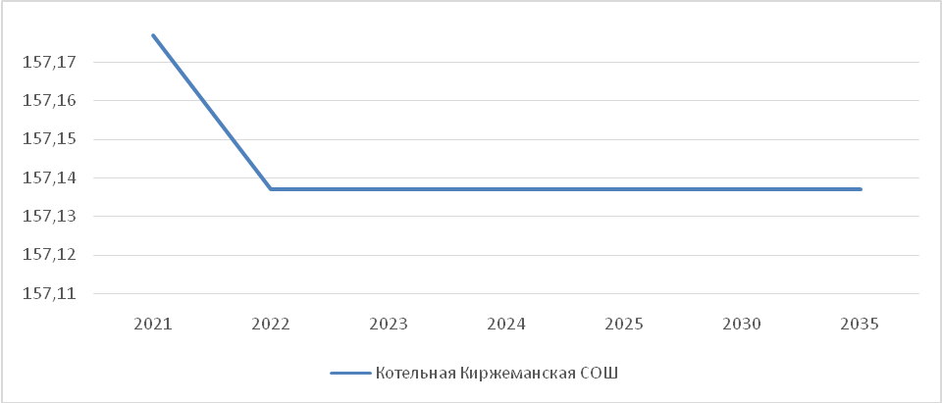

Рисунок 1. Динамика НУР топлива на период 2021-2035г.г

Таблица 11 – Перспективные плановые значения удельных расходов топлива на производство тепловой энергии
Показатель | Единицы измерения | 2021 г. | 2022 г. | 2023 г. | 2024 г. | 2025 г. | 2030 г. | 2035 г.
Зона действия котельнойКиржеманская СОШ
Выработка тепловой энергии | Гкал | 399,597 | 392,654 | 392,654 | 392,654 | 392,654 | 392,654 | 392,654
НУР топлива | кг.у.т. | 157,177 | 157,137 | 157,137 | 157,137 | 157,137 | 157,137 | 157,137

5.2. Потребляемые источником тепловой энергии виды топлива, включая местные виды топлива, а также используемые возобновляемые источники энергии
На рассматриваемом источнике теплоснабжения в качестве основного топлива используют природный газ.

Раздел 6 «Решение об определении единой теплоснабжающей организации (организаций)»

6.1. Решение об определении единой теплоснабжающей организации (организаций)
Решение по установлению единой теплоснабжающей организации осуществляется на основании критериев определения единой теплоснабжающей организации, установленных в правилах организации теплоснабжения, утвержденных Правительством Российской Федерации Постановлением Правительства РФ от 8 августа 2012 г. № 808 «Об организации теплоснабжения в Российской Федерации и о внесении изменений в некоторые акты Правительства Российской Федерации».
В настоящее время ООО «Изотерма»отвечает всем требованиям критериев по определению единой теплоснабжающей организации.

6.2. Реестр зон деятельности единой теплоснабжающей организации (организаций)
Границами зон деятельности единых теплоснабжающих организаций в с. Киржеманыявляются зоны действия источников теплоснабжения, относящихся к соответствующей теплоснабжающей организации. Зона действия источника тепловой энергии представлена в Приложении – рисунок 1.

6.3. Основания, в том числе критерии, в соответствии с которыми теплоснабжающая организация определена единой теплоснабжающей организацией
В соответствии со статьей 2 пунктом 28 Федерального закона 190 «О теплоснабжении»: «Единая теплоснабжающая организация в системе теплоснабжения - теплоснабжающая организация, которая определяется в схеме теплоснабжения федеральным органом исполнительной власти, уполномоченным Правительством Российской Федерации на реализацию государственной политики в сфере теплоснабжения, или органом местного самоуправления на основании критериев и в порядке, которые установлены правилами организации теплоснабжения, утвержденными Правительством Российской Федерации».
Предложения по установлению единой теплоснабжающей организации осуществляются на основании критериев определения единой теплоснабжающей организации в соответствии Правилами организации теплоснабжения в Российской Федерации утвержденные постановлением Правительства РФ от 08 августа 2012 г. № 808.
Критериями определения единой теплоснабжающей организации являются:
- владение на праве собственности или ином законном основании источниками тепловой энергии с наибольшей рабочей тепловой мощностью и (или) тепловыми сетями с наибольшей емкостью в границах зоны деятельности единой теплоснабжающей организации;
- размер собственного капитала;
- способность в лучшей мере обеспечить надежность теплоснабжения в соответствующей системе теплоснабжения.
Единая теплоснабжающая организация при осуществлении своей деятельности обязана:
- заключать и исполнять договоры теплоснабжения с любыми обратившимися к ней потребителями тепловой энергии, теплопотребляющие установки которых находятся в данной системе теплоснабжения при условии соблюдения указанными потребителями выданных им в соответствии с законодательством о градостроительной деятельности технических условий подключения к тепловым сетям;
- заключать и исполнять договоры поставки тепловой энергии (мощности) и (или) теплоносителя в отношении объема тепловой нагрузки, распределенной в соответствии со схемой теплоснабжения;
- заключать и исполнять договоры оказания услуг по передаче тепловой энергии, теплоносителя в объеме, необходимом для обеспечения теплоснабжения потребителей тепловой энергии с учетом потерь тепловой энергии, теплоносителя при их передаче.
В настоящее время ООО «Изотерма» отвечает всем требованиям критериев по определению единой теплоснабжающей организации.

6.4. Информация о поданных теплоснабжающими организациями заявках на присвоение статуса единой теплоснабжающей организации
В рамках разработки проекта схемы теплоснабжения, заявки на присвоение статуса единой теплоснабжающей организации отсутствовали.

6.5. Реестр систем теплоснабжения, содержащий перечень теплоснабжающих организаций, действующих в каждой системе теплоснабжения, расположенных в границах поселения, городского округа, города федерального значения
На территории с. Киржеманыможно выделить однусуществующую зону действия централизованных источников тепловой энергии. Теплоснабжающая организация, действующая на территории с. Киржеманы- ООО «Изотерма».

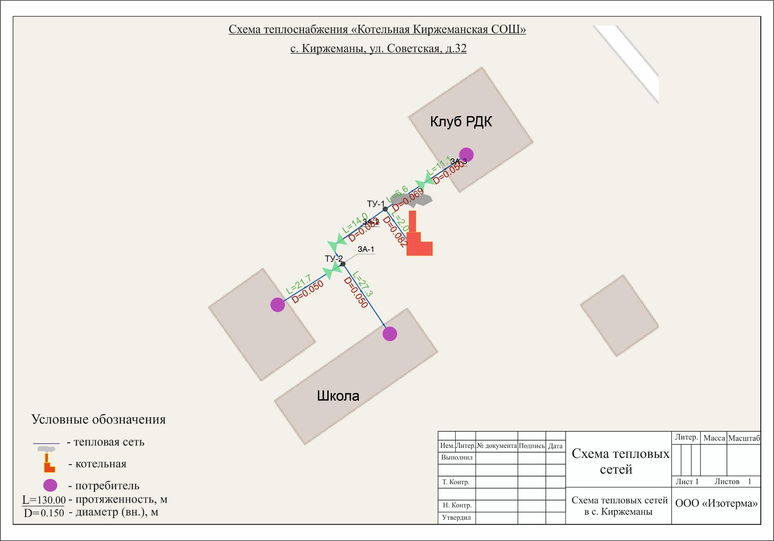

Рисунок 1. Зона действия котельной Киржеманская СО

